**Oplossing extra oefening 2**

**Opgave a**

**Stap 1**

Bepaal aan de hand van gestelde vraag en de informatie in de tekst hoeveel onbekenden er zijn:

*Een getal bestaat uit drie cijfers. Bepaal dit getal.*

1ste cijfer (=de honderdtallen) 🡪¨ x

2de cijfer (=de tientallen)🡪¨ y

3de cijfer (= de eenheden) 🡪¨ z

**Stap 2**

Zoek in de tekst naar informatie omtrent deze drie cijfers zodat je de bijhorende vergelijkingen kunt opstellen.

*De som van de cijfers is 15.*

vergelijking1 🡪 **

*De som van de buitenste cijfers is het dubbel van het middelste.*

vergelijking2 🡪 

*Het verschil van dat getal met dat getal omgekeerd gelezen is 396.*

vergelijking3 🡪  of    
of 

**Stap 3**

Noteer het stelsel van lineaire vergelijkingen.



**Opgave b**

De uitgebreide matrix van dit stelsel.



**Opgave c**

Geef de oplossing van het stelsel en beantwoord de vraag.  
We kunnen dit rechtstreeks in EuMathT oplossen:  
  
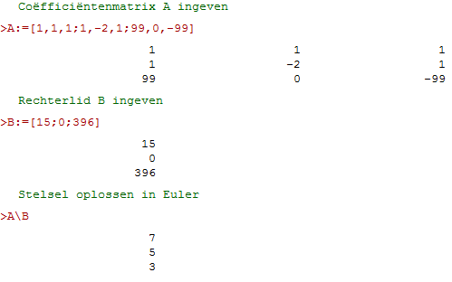



Antwoord:

Het getal dat voldoet aan de gestelde voorwaarden is 753.